РУСЕНСКИ УНИВЕРСИТЕТ “АНГЕЛ КЪНЧЕВ”

КУРСОВА РАБОТА
по САА

Студент:
Факултетен номер:
Група:
Специалност:

Изготвил:
Дата: Проверил:

Задача за изпълнение.

Българската армия се нуждае от алгоритъм за разкодиране на съобщения изпратени от другите страни членки на НАТО. Алгоритъмът се състои в това, закодираните данни да пристигат под формата на листа на двоично дърво.
Пример: При подаване на три низа – „rle”, „llb”, „lry“ от тях се образуват следното дърво:
b
y
e
Всички без последният символ на низа са символите „l“ или “r”, означаващи “тръгни към ляво/дясно поддърво“ или „създай ляво/дясно поддърво“. Тези символи показват къде в дървото да се създаде като листо последния символ на низа.
Да се състави програма, съдържаща следните подпрограми:
- Подпрограма за въвеждане на низове от типа „llb“ в дървото (не е задължително всички низове да са с еднаква дължина);
- Подпрограма за извеждане на всички листа отляво надясно: „bye“;
- Подпрограма за преброяване на всички възли от дървото, които не са листа;
- Подпрограма за извеждане на пътя през дървото до всички листа (извеждане на низовете „rle“, „llb“, „lry“).

Описание.
Създаване на двоичното дърво: за създаване на дървото се използва функцията add(), реализирана е чрез рекурсия. Ако не са прочетени всички символи на закодираното съобщение проверява се дали текущият възел е съществуващ (ако не е – създава се „празен“ възел), след което се проверява текущият символ от съобщението дали е ‚l’ или ‚r‘ и се влиза в рекурсия. В противен случай се прави проверка дали има някакъв символ, записан на текущия възел. Ако има - извезвежда се съобщение, че символът ще бъде презаписан.
Извеждане на всички листа отляво надясно: използва се функцията print() – чрез рекурсия се обхожда дървото възел по възел. Ако текущият възел не е „празен“ и е листо се извежда информацията.
Преброяване на всички възли от дървото, които не са листа: отново дървото се обхожда възел по възел и при срещане на възел, който има наследник/ци броячът се инкрементира.
Извеждане на пътя през дървото до всички листа: ако текущият възел е „празен“ и ако това е поддърво се добавя в path ‚l‘ за ляво или ‚r‘ за дясно поддърво. Ако възелът не е „празен“ се добавя в path ‚l‘ за ляво или ‚r‘ за дясно поддърво и стойността на възела. Когато се достигне листо – извежда се пътят в противен случай се продължава обхождането.

Описание на използваните функции.
(1)
Вид на функцията: int main();
Действие: главна програма;
Параметри: няма;
Използвани глобални променливи: const char emptyNodeChar – символ за „празен“ възел.
Извиквани функции: add(), print(),numberOfNodesWithouLeaves (),printRootToLeavesPaths ();
(2)
Вид на функцията: void add(Node **T, string message, int currentCharIndex)
Действие: Подпрограма за въвеждане на низове от типа „llb“ в дървото;
Параметри: Node **T – указател към корена на дървото (В/И); int currentCharIndex – индексът на символа в message, който трябва да бъде прочетен;
string message – част от закодираното съобщение;
Използвани глобални променливи: const char emptyNodeChar – символ за „празен“ възел
Извиквани функции: рекурсия;
(3)
Вид на функцията: void print(Node *T)
Действие: Подпрограма за извеждане на всички листа отляво надясно: „bye“;
Параметри: Node *T – указател към корена на дървото;
Използвани глобални променливи: const char emptyNodeChar – символ за „празен“ възел
Извиквани функции: рекурсия;
(4)
Вид на функцията: void numberOfNodesWithouLeaves(Node *T, int &sum)
Действие: Подпрограма за преброяване на всички възли от дървото, които не са листа;
Параметри: Node *T – указател към корена на дървото; int &sum – В/И променлива, в коята натрупваме броя на възлите;
Използвани глобални променливи: няма
Извиквани функции: рекурсия
(5)
Вид на функцията: void printRootToLeavesPaths(Node* Т, string path, char currentTree)
Действие: Подпрограма за извеждане на пътя през дървото до всички листа;
Параметри: Node *T – указател към корена на дървото;
string path – пътят за извеждане; char currentTree – ако е ‚l‘ – намираме се в лявото поддърво, ако е ‚r‘ – в дясното.
Използвани глобални променливи: const char emptyNodeChar – символ за „празен“ възел
Извиквани функции: рекурсия;

Тестови примери
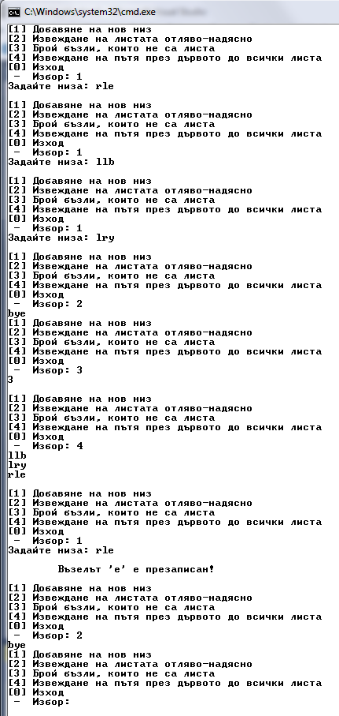

Сорс - код на програмата.
#include <iostream>
#include <string>

using namespace std;

const char emptyNodeChar = ' ';

struct Node {
char value;
Node *left;
Node *right;
};

/* Добавяне на нов елемент */
void add(Node **T, string message, int currentCharIndex) {
if (currentCharIndex < message.length()) {
if (*T == NULL) {
*T = new Node;
(*T)->value = emptyNodeChar;
(*T)->left = NULL;
(*T)->right = NULL;
}
switch (toupper(message[currentCharIndex])) {
case 'L':
add(&(*T)->left, message, ++currentCharIndex);
break;
case 'R':
add(&(*T)->right, message, ++currentCharIndex);
break;
default:
if ((*T)->value != emptyNodeChar) {
cout << endl << "\tВъзелът \'"
<< (*T)->value << "\' е презаписан!" << endl;
}
(*T)->value = message[currentCharIndex];
break;
}
}
}

/* Извеждане на всички ЛИСТА отляво надясно */
void print(Node *T) {
if (T) {
if (T->value != emptyNodeChar && !T->left && !T->right) {
cout << T->value;
}

print(T->left);
print(T->right);
}
}

/* Намиране броя на всички възли, които не са листа */
void numberOfNodesWithouLeaves(Node *T, int &sum) {
if (T) {
if (T->left || T->right) {
sum++;
}
numberOfNodesWithouLeaves(T->left, sum);
numberOfNodesWithouLeaves(T->right, sum);
}
}

/* Извеждане на пътя през дървото до всички листа */
void printRootToLeavesPaths(Node* Т, string path, char currentTree) {
if (Т == NULL)
return;

if (Т->value == emptyNodeChar) {
if (currentTree == 'l' || currentTree == 'r') {
path += currentTree;
}
}
else {
path += currentTree;
path += Т->value;
}

/* ако това е листо отпечатвай пътя до него */
if (Т->left == NULL && Т->right == NULL) {
cout << path << endl;
}
else {
/* иначе продължавай търсенето */
printRootToLeavesPaths(Т->left, path, 'l');
printRootToLeavesPaths(Т->right, path, 'r');
}
}

/* Главна програма */
int main() {
setlocale(LC_ALL, "bgr");
Node *root = NULL;
int choice;
int sum = 0;
string path = "";
string message;

do {
cout << "[1] Добавяне на нов низ" << endl;
cout << "[2] Извеждане на листата отляво-надясно" << endl;
cout << "[3] Брой бъзли, които не са листа" << endl;
cout << "[4] Извеждане на пътя през дървото до всички листа" << endl;
cout << "[0] Изход" << endl;
cout << " - Избор: ";
cin >> choice;
cin.sync();

switch (choice) {
case 1:
cout << "Задайте низа: ";
cin >> message;
add(&root, message, 0);
break;
case 2:
print(root);
break;
case 3:
sum = 0;
numberOfNodesWithouLeaves(root, sum);
cout << sum << endl;
break;
case 4:
path = "";
printRootToLeavesPaths(root, path, emptyNodeChar);
break;
}
cout << endl;
} while (choice != 0);

return 0;
}

